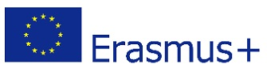
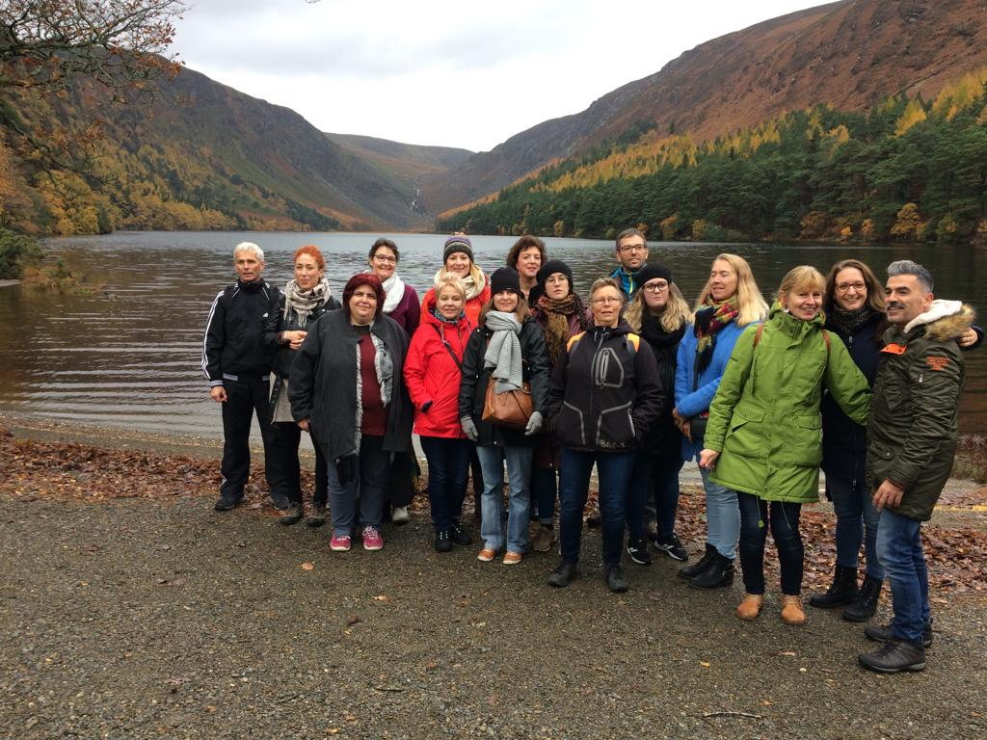

Kandavas Lauksaimniecības tehnikums no 2018.gada 1.jūlija līdz 2019.gada 30.septembrim realizē skolu pedagoģiskajam personālam Eiropas Savienības Erasmus+ programmas Pamatdarbības Nr.1 (KA1) skolu sektorā projektu “Pedagogu kompetenču pilnveidošana mācību procesa paaugstināšanai’’. Projekta ietvaros tiek realizētas piecas mobilitātes. Pedagogi apmeklēs profesionālās pilnveides kursus Īrijā, Portugālē, Rumānijā un Apvienotajā Karalistē. Projekts tiek realizēts ar ES līdzfinansējumu.
Pirmo mobilitāti realizēja skolotāja Dace Avota, kura piedalījās pedagogu profesionālās kompetences pilnveides kursos Īrijā, Dublinā “English and Culture” no 4.novembra līdz 10. novembrim.
Kursos piedalījās skolotāji no Polijas, Spānijas, Itālijas, Vācijas, Rumānijas, Austrijas, Latvijas u.c. Kopā no 17 Eiropas Savienības dalībvalstīm. Tādejādi bija iespēja padziļināt zināšanas ne tikai par šo valstu tradīcijām un kultūru, bet arī dalīties labās prakses piemēros ar citu Eiropas valstu kolēģiem, kā arī izveidot ilgtspējīgus kontaktus ar tiem.
Kursu mērķis bija paplašināt pedagogu zināšanas par īru tautas kultūru un tradīcijām, sniedzot ieskatu vēsturē, literatūrā, mūzika un mākslā. Gūstot izpratni par šo kultūrvēsturisko mantojumu, kursu dalībniekiem bija iespēja praktizēt un veidot mācību materiālus, kas ļautu paplašināt audzēkņu redzesloku par angliski runājošo valstu kultūru. Pedagogi veidojot mācību materiālus un domājot par mūsdienīgu mācību stundu vidi praktiski darbojoties, pielietoja jaunākās programmas IT jomā, kā arī apguva izzinošu un interaktīvu mācību metožu pielietojumu praksē, uz izpēti balstītu projekta veidošanu, izzinošās ekskursijas, uzdevuma sasaisti ar tās saturu. Šāda veida darbošanās palīdzēja kursu dalībniekiem iejusties audzēkņu lomā, un labāk izprast praktiskās darbošanās pozitīvo ietekmi jaunu zināšanu apguvē un ciešāku kontaktu izvēlē.
Paldies kursu organizatoriem par interesanto kursu programmu un iespēju iepazīt Īru tautas kultūru caur praktisko darbošanos autentiskā vidē.

Kandavas Lauksaimniecības tehnikuma
Erasmus+ projekta koordinatore
Jeļena Šnikvalde

